Operációs rendszerek
2. Gyakorlat
2026.02.26.

Készítette: Batta István
Szak:Programtervező Informatikus
WIBGTA

Sárospatak 2026

- Karakteres felületen (CMD) készítse el a következő feladatokat!
a.) Hozza létre a következő mappa szerkezetet! Karakteres felületen végezze el a következő műveleteket!

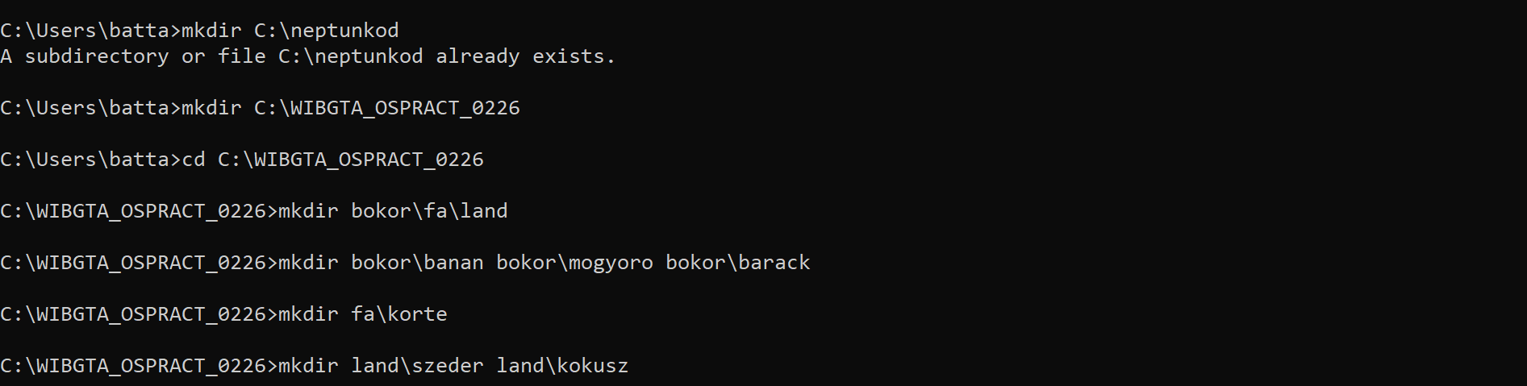
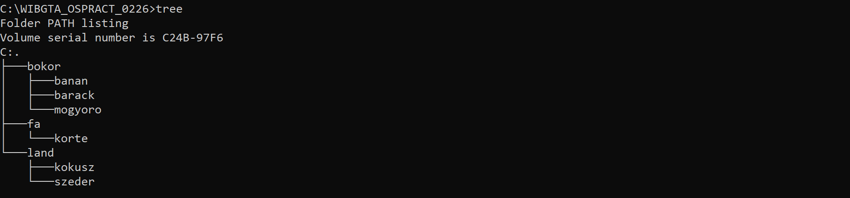

b.) Karakteres felületen készítsen másolatot:

c.) Karakteres felületen végezze el a következő áthelyezéseket:

